2024年湖北省初中学业水平考试

物理
本试卷共 14页，满分 120分，考试用时 120分钟。

注意事项：
1.答卷前，考生务必将自己的姓名、准考证号填写在试卷和答题卡上，并将准考证号条形码粘贴在答题卡上指定位置。
2.选择题的作答：每小题选出答案后，用 2B铅笔把答题卡上对应题目的答案标号涂黑。写在试卷、草稿纸和答题卡上的非答题区域均无效。
3.非选择题的作答：用黑色签字笔直接答在答题卡上对应的答题区域内，写在试卷、草稿纸和答题卡上的非答题区域均无效，作图一律用 2B铅笔或黑色签字笔。
4.考试结束后，请将试卷和答题卡一并交回。

一、选择题（共 12题，每题 2分，共 24分。在每题给出的四个选项中，只有一项符合题目要求）
- 宋代苏轼在《琴诗》中问道：“若言琴上有琴声，放在匣中何不鸣？若言声在指头上，何不于君指上听？”诗中的琴声是由什么振动产生的（ ）
A．琴弦 | B．匣子 | C．指头 | D．耳朵
- 如图是我国 传统民俗表演“打铁花”。表演者击打高温液态铁，液态铁在四散飞溅的过程中发出耀眼的光芒，最后变成固态铁。此过程发生的物态变化是（ ）
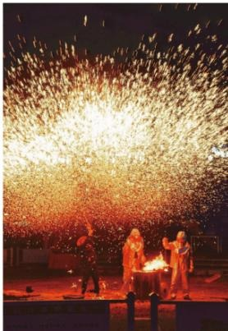
A 升华 B. 凝华 C. 熔化 D. 凝固
- 下列现象中能用光的反射解释的是（ ）
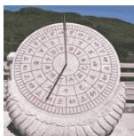
阳光下日晷的影
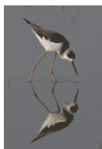
水中小鸟的倒影
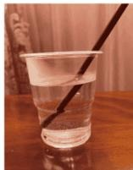
筷子在水面“弯折” D.
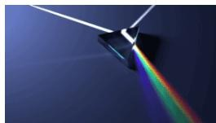
白光分解为七色光
- 我国古代把女子一拃长称为“咫”，男子一拃长称作“尺”，如图。“咫尺之间”用来比喻相距很近，实际“咫”与“尺”的长度相差大约为（ ）
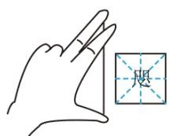
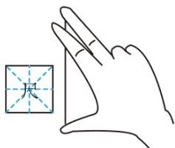
A. 3mm B. 3cm C. 3dm D. 3m
- 2024年5月 25日，我国第三代核电站“华龙一号”示范工程全面建成。关于核能的利用，下列说法正确的是（ ）A. 核能是可再生能源B. “华龙一号”是利用聚变产生能量C. 核燃料中的铀原子核由大量质子和电子组成D. 核废料仍具有放射性，一般深埋在人烟稀少的地方
- 如图是小明煮的一碗冒着“白气”的面条。他将木筷和金属勺同时放入其中，过一会感觉金属勺烫手而木筷不烫手。下列说法正确的是（ ）
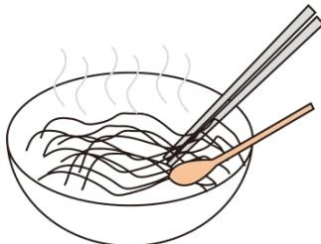
A. 木材的导热性比金属好 B. 木筷不烫手其内能不变C. 金属勺通过热传递变烫 D. “白气”是由汽化形成的
- 将毛皮摩擦过的橡胶棒接触验电器，能正确表示橡胶棒和验电器金属箔片带电情况的图是（ ）
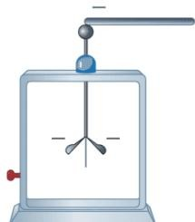
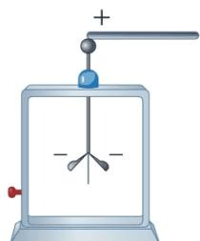
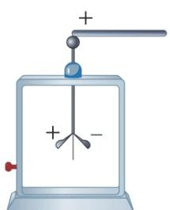
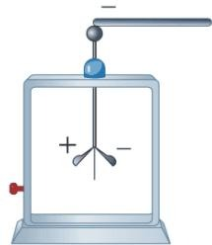
- 下列做法符合安全用电原则的是（ ）
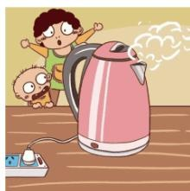
电水壶紧靠插线板烧水
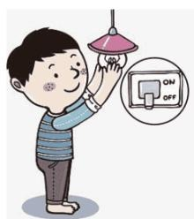
更换灯泡前先断开电路
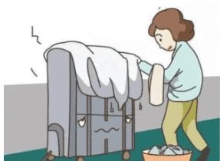
在电暖器上烘烤衣物
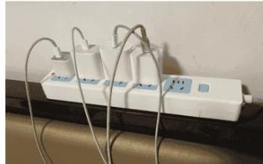
插座上的插头长期不拔
- 下列设备利用了通电导线在磁场中受力工作的是（ ）
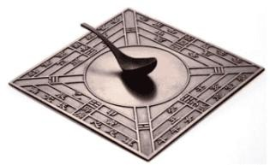
司南
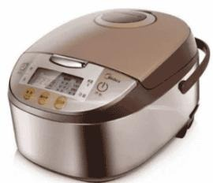
电饭煲
C
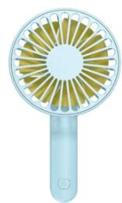
手持电风扇
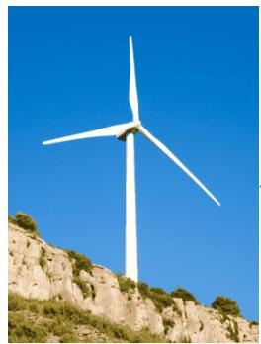
风力发电机
- 我国于2018年和 2024年先后发射了鹊桥号和鹊桥二号中继星，架起了地球与月球背面通信的“天桥”。相比于鹊桥号，鹊桥二号距月球更近（如图），采用了反射率更高的镀金钼丝天线。下列说法不正确的是（ ）
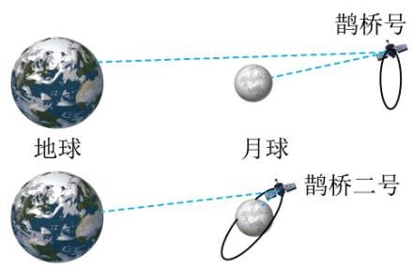
A. 鹊桥号利用声波进行信号传输B. 鹊桥二号利用电磁波进行信号传输C. 镀金钼丝天线反射的信号传播速度为 $3×10^{8}m/s$ D. 信息从月球背面传到鹊桥二号比到鹊桥号用时更短
- 冰壶运动员比赛用鞋如图，蹬冰鞋底用橡胶制成，滑行鞋底用塑料制成。运动员用滑行鞋支撑全身在冰面上滑行，需要停下时，用蹬冰鞋接触冰面进行控制。下列说法正确的是（ ）
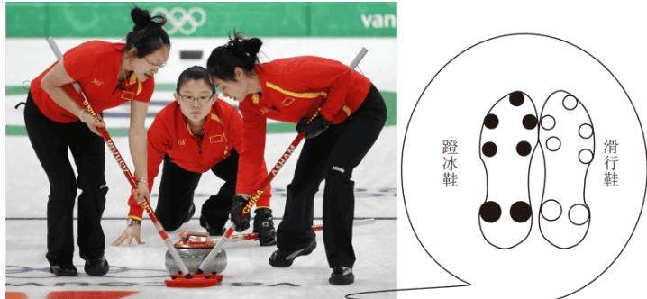
A. 蹬冰鞋底是为了减小压力B. 滑行鞋底是为了减小摩擦力C. 运动员在冰面上滑行需要力来维持D. 滑行时若摩擦力消失，则运动员会停止运动
- 如图甲，利用相同规格的加热器加热等质量的a、b两种液体，得到温度随时间变化的图像如图乙，分析可知（ ）
a
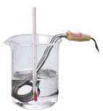
甲
b
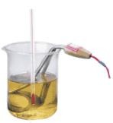
0
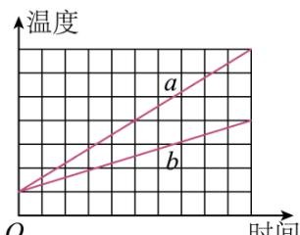
乙
A. 相同时间内a中加热器产生的热量比b中的多B. a和b的吸热能力都随着温度的升高不断增大C. 升高相同温度a所用时间比b少，a的吸热能力比b弱D. 相同时间内a升高的温度比b多，a的吸热能力比b强

二、填空题（共 4题，每空 1分，共 10分）
- 2024年5月28日，神舟十八号航天员圆满完成出舱任务。如图，搭乘机械臂的航天员A已为空间站安装好空间碎片防护装置，航天员B正在出舱。以空间站为参照物，安装好的防护装置是 _的，航天员B是 的。
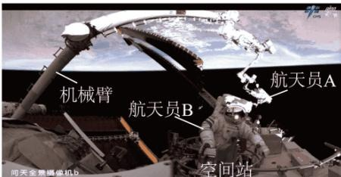
- 如图是汉代画像砖上描绘的《史记》中“泗水取鼎”画面，两边各有数人用绳子通过滑轮拉起掉落水中的鼎。图中的这种滑轮 （选填“能”或“不能”）起到省力的作用；此时两边绳子对鼎竖直向上的拉力分别为 $F_{1}, F_{2}$ ，鼎受到的拉力之和为 _。鼎在水中上升的过程中，其底部所受水的压强 （选填“增大”、“减小”或“不变”）。
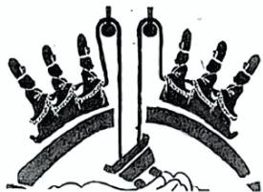
- 全自动洗衣机的进水阀门是由电磁铁控制的，其构造示意图如下。当线圈通电后产生磁场，线圈上端为 极，对衔铁施加 （填方向）的力，使衔铁移动，阀孔打开，水流进洗衣机。
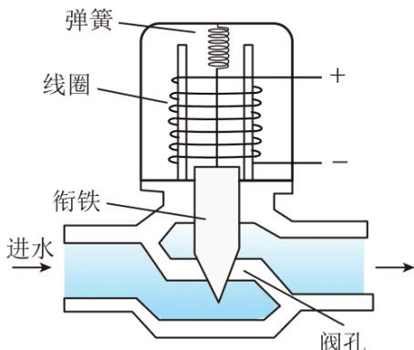
- 2024年4月30日，全球最大的压缩空气储能项目在我国并网发电，工作原理如图。在用电低谷时段利用电网多余电能驱动压缩机压缩空气，使空气______增大（填能量形式）；在用电高峰时段高压空气被释放，膨胀对外_ ___，使膨胀机转动，将内能转化为______，带动发电机产生电能输送至电网。
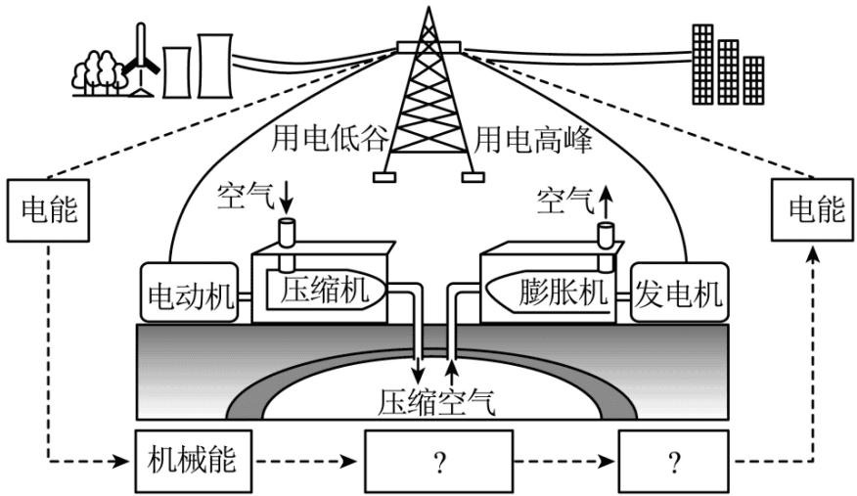
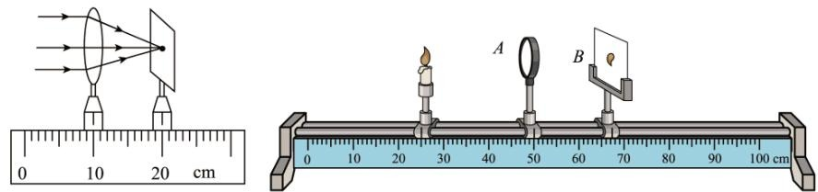

三、探究实践题（共 5题，共 21分）
- 2024年6月2日至3日，嫦娥六号完成了人类首次月球背面采样。如图，嫦娥六号的机械臂正绕O点转动，将采集的月球样品送往贮存装置。请画出样品对机械臂上A点的作用力F的力臂 l。
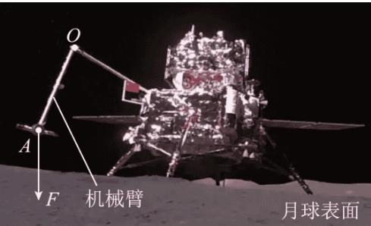
- 请用笔画线表示导线，将图中的空调专用插座接入家庭电路中。
火线
零线
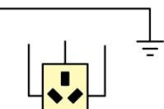
空调专用插座
- 同学们参观博物馆时发现一件秦代木牍前放置着凸透镜，通过凸透镜看到的情景如图甲。为了弄清其原理，他们进行了如下探究。
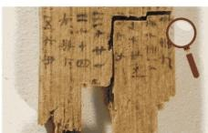
甲
乙
丙
（1）如图乙，用太阳光照射凸透镜，移动光屏直至光屏上出现一个最小最亮的光斑，此凸透镜的焦距为cm；
（2）如图丙，将蜡烛放在较远处，移动光屏使光屏上呈现清晰的实像，观察像的性质，测出物距和像距；逐次改变物距，重复上述操作，实验记录如下表；
序号
物距 /cm
像的性质
像距 /cm
正倒
大小
1
24.0
倒立
缩小
17.2
2
22.0
倒立
缩小
18.8
3
20 0
倒立
等大
20.0
4
18.0
倒立
放大
22.4
5
16.0
倒立
放大
27.0
……
凸透镜成缩小实像时，物距 （填 $" < \psi > " \quad \psi _ { } < \psi$ 或“＝”）像距；
（3）小宇受第4、5组实验结果启发，推测文物与其前方凸透镜的距离 u和凸透镜焦距 f的关系为
$f<u<2f$ 时，放大的像。小丽对小宇的观点提出了质疑，她继续减小物距，发现蜡烛在某位置时，无论怎样移动光屏，光屏上都看不到像。小丽撤去光屏，从图丙中 侧（填“A”或“B”）向透镜方向观察，看到了正立放大的像，测得物距为
8.0cm，她推测u 和 f 的关系应为 $u<f$ _的推测合理，理由是
- 小华在喝完口服液后，想通过实验测出空瓶材质的密度，但是他只找到了量筒，于是进行了如下实验操作：
如图甲，在量筒中注入适量的水，读出量筒的示数 $V_{1}=70mL$ ；
如图乙，将空瓶放入水中，空瓶漂浮在水面上，读出量筒的示数 $V_{2}=80mL$ ；
如图丙，将空瓶压至水下，空瓶被量筒中的水注满后沉底，读出量筒的示数 $V_{3}$ 。
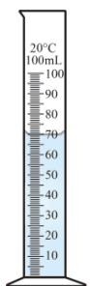
甲
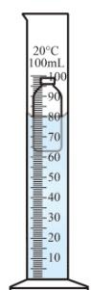
乙
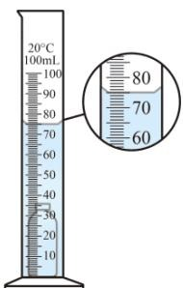
丙
（1）空瓶漂浮时浮力 重力，沉底后浮力 _重力；（填“＞”“＜”或“＝”）
（2） $V_{3}$ = mL，空瓶材质所占 体积为 _mL；
（3）空瓶材质的密度为 ${ kg/m}^{3}$ 。（水的密度 $ρ_{*k}=1.0×10^{3}{kg/m}^{3} Ω$ ）
- 某小组想测量标有“2.5V
0.3A”的小灯泡在不同工作状态下的电阻，设计了如图甲所示实验电路，电源电压不变。
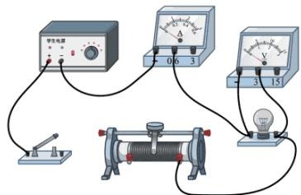
甲
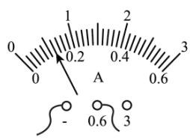
乙
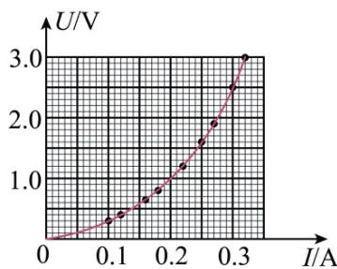
丙
（1）请用笔画线表示导线将图甲中实物电路连接完整。
（2）移动滑动变阻器的滑片至最 端后闭合开关，使电路中的电流在开始测量时最小。向另一端移动滑片，观察到小灯泡在电压达到
0.42V时开始发光，此时电流表示数如图乙，读数为 _A。
（3）根据实验数据绘制 图像如图丙，小灯泡未发光时电阻可能为A．0Ω B.
3.1Ω C.
3.5Ω D.
8.3Ω
（4）随着电流增大，滑动变阻器两端的电压 _，小灯泡的电阻 __，整个电路中的电阻_。（填“增大”“减小”或“不变”）

四、综合应用题（共 2题，共 15分）
- 小红用图甲的手持挂烫机帮家人熨烫衣物，挂烫机内的水被加热汽化后喷出。图乙为挂烫机的等效电路，R1为加热电阻， $R_{2}$ 为限流电阻，S为自动温控开关。将挂烫机接入电路，S在位置“1”，前端电热板被加热，电路中的电流为5.0A；当温度升到 $130​^{∘}C$ 时，S切换到位置“2”，挂烫机处于待机状态，电路中的电流为
0.02A，当温度降到 100℃时，S又回到位置“1”。
（1）求 $R_{1}$ 的阻值。
（2）求挂烫机待机状态的功率。
（3）熨烫过程中，电路的电流随时间变化如图丙，求挂烫机0~150s消耗的电能。
（4）请从使用安全或节能的角度为该挂烫机的标签设计一条提示语。
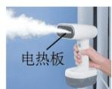
甲
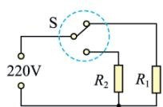
乙
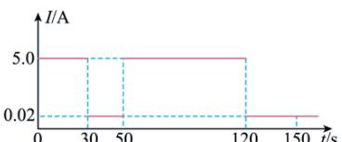
丙
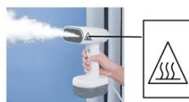
- 据统计，每燃烧1kg燃油约排放
3.3kg二氧化碳。为实现碳达峰、碳中和的目标，氢能作为一种绿色低碳的清洁能源在我国交通领域的应用场景不断扩大，使用氢燃料电池的交通工具不断丰富，其应用流程如
下。
（1）氢燃料电池将化学能直接转化为 _能；
（2）当储氢瓶内气体压强为 $3.5×10^{7}Pa$ 时，求瓶内壁 $1{cm}^{2}$ 的面积上受到的压力；____
（3）以氢燃料电池卡车为例，若卡车在水平路面上匀速行驶72km用时1h，功率为 172kW。
①求卡车的行驶速度；
②求卡车所受牵引力；
③与燃油卡车相比，氢燃料电池卡车行驶72km可减排二氧化碳的质量为多少？（燃油机的效率取 36%，燃油的热值 q取 $4.3×10^{7}J/kg$ ）
